Пересказ рассказа с наглядной опорой в виде одной сюжетной картины.
(по Т.А. Ткаченко)

Цель. Учить детей пересказывать рассказ значительного объема. Занятие начинается с чтения взрослым рассказа.

Рассказ «ЗАБОТЛИВАЯ СЕСТРА»
Однажды летом брат с сестрой — Лена и Серёжа — пошли в лес за грибами. Бродили они долго, очень устали. Только Лена набрала полную корзинку, а Серёжа нашёл всего два гриба. Увидел Сергей, что сестра собрала больше грибов, и расстроился. «Не пойду домой! — кричит.— Плохие эти грибы! Плохой лес!» Корзинку бросил, упал на землю и плачет. «Ну что ты, Серёженька! — говорит ему Лена.— Грибы не виноваты, и лес тоже не виноват. Ты подумай: грибы-то всё равно на одной сковородке будем жарить. Забирай мою корзинку, а то я устала, мне тяжело. А я понесу твою». Послушал Серёжа сестру, успокоился и говорит: «Корзинку-то я понесу. Только она не тяжёлая, она очень ценная. Спасибо тебе, сестра!»

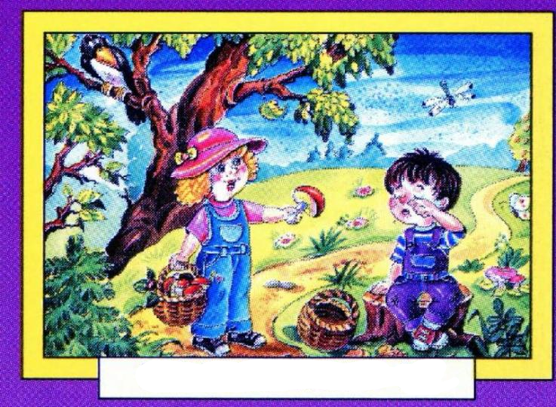

Вопросы к рассказу
- Когда это было?
- Куда пошли Лена и Серёжа?
- Кто они друг другу?
- Кто старше?
- Кто младше?
- Сколько грибов собрала Лена?
- Сколько грибов собрал Серёжа?
- Почему Серёжа расстроился?
- Что сказал Серёжа?
- Почему он так сказал?
- Что ему было обидно?
- Что Лена сказала брату?
- Почему она так сказала?
- Ей действительно было тяжело?
- Поняла Лена обиду брата?
- Стала она смеяться над ним?
- Позаботилась Лена о братике?
- Что сказал Серёжа сестре?
- Чем ценна эта корзинка с грибами для Серёжи?
- Заботливой сестрой оказалась Лена?
- Какая ещё девочка Лена?
- Как лучше учить другого человека: добром или злом?
- Если бы Лена посмеялась над братом, понял бы он свою ошибку?
- За что Серёжа сказал сестре «спасибо»: за корзинку или за добрые слова?

